昆仑健康网销6.18重疾增值服务活动方案
增值服务介绍：肠癌和幽门螺旋杆菌自查工具包
肠胃出血自测器：一体化设计、集粪便样本定量采集、隐血检测和结果判读操作于一管，5-10分钟快速检测消化道出血，帮您及时捕捉肠胃疾病信号，甚至可以排除70%以上的结肠癌风险，为您的肠胃健康站岗预警；
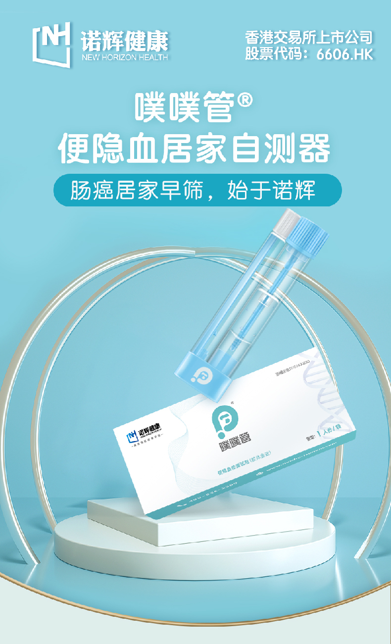
幽门螺旋杆菌居家自测器：无需医院排队挂号和结果等待，安心自测；简单快速，准确可靠，与临床呼气法一致率高达92.75%；全家适用没有人群限制、感染检测和根除后治疗复查均可；
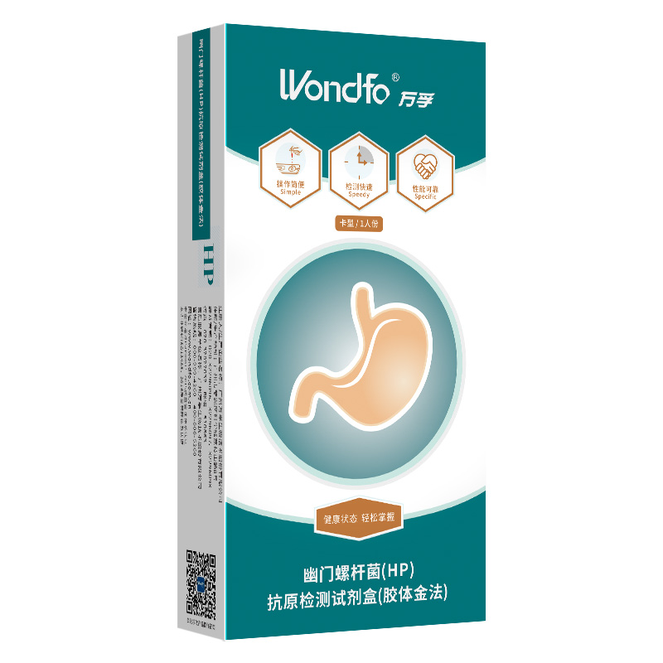
活动时间：2021年6月18日至2021年7月31日；
赠送规则：赠送给活动时间内投保《健康保普惠多倍版重大疾病保险》且过犹豫期的客户；
发放时效：该肠癌和幽门螺旋杆菌自查工具包将于2021年8月16日开始发放，邮寄至投保人地址，请您投保时填写准确的收货地址，以免无法送达；
（注：因投保地址填写错误等原因导致肠癌和幽门螺旋杆菌自查工具包无法邮寄至客户，保险公司将不承担相关责任）

